

Guía de estilos y mapa de navegación Seoul School

Oleksandr Shramko
Ekaterina Stroevitch

DA2D1E

Sumario
Introducción 3
Colores 3
Tipografías 3
Estructura, encabezado, pie de página y menús 4
Imágenes 6
Logotipo 7
Accesibilidad 8
Mapa de navegación 8

Introducción

Este documento contiene las guías para poder realizar el diseño de la página web de Seoul School, una academia de cursos de informática. Las instrucciones detallan los colores, tipografía, estructura, imágenes, logotipo y como está enfocado a la accesibilidad.

Colores
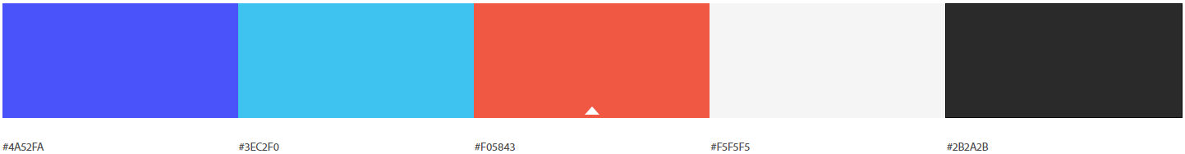
El color principal y más destacable es el azul oscuro que representa serenidad, confianza y estabilidad, como color complementario está el rojo anaranjado, que sirve de contraste con el azul y resalta ciertos elementos de la página. El azul claro se usa para elementos pequeños y se usa como color alternativo. El blanco se usa para elementos que están sobre fondos oscuros y el negro para los paragrafos.

Tipografías
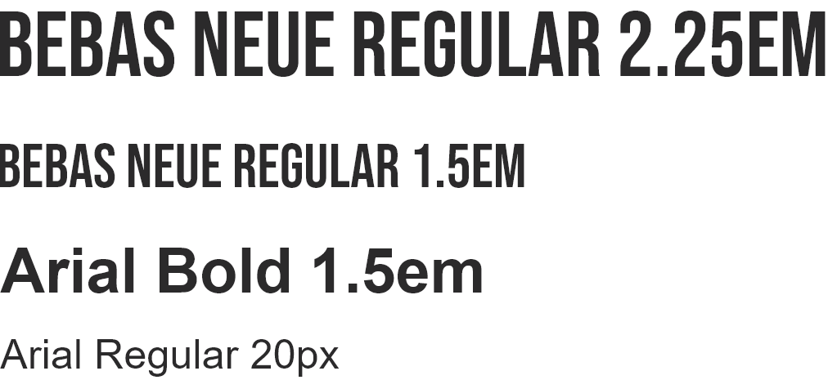
En el sitio se usan dos tipografías distintas, Bebas Neue para los títulos y Arial para los parágrafos y algunos títulos secundarios.
En móvil los h1 están en Bebas Neue Regular en 2.25em, los h2 en Bebas Neue Regular de 1.5em, los h3 EN Arial Bold de 1.5em y los parágrafos en Arial Regular de 20px.
En tablet y escritorio los h1 están en Bebas Neue Regular en 3.375em, los h2 en Bebas Neue Regular de 2.25em, los h3 EN Arial Bold de 1.5em y los parágrafos en Arial Regular de 20px.

Estructura, encabezado, pie de página y menús

El sitio tiene un encabezado en la parte superior donde se encuentra el menú, logo y un formulario de búsqueda. En móvil y tablet el menú está colapsado en una navegación de tipo hamburguesa, en escritorio se ven los elementos del menú directamente.
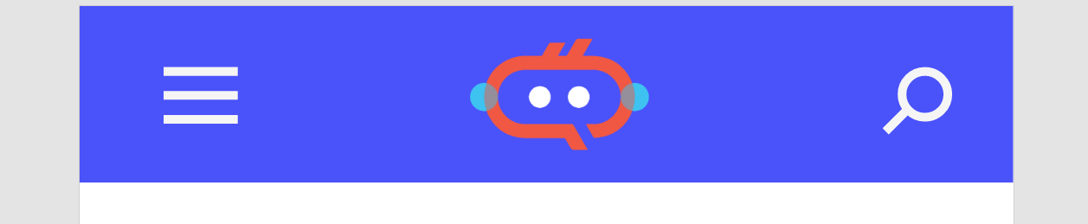
En el contenido de la página hay al principio una introducción de la página misma, con explicación sobre el contenido de esa página, si es necesario botones que sirvan para redirigir a otra página, y una imagen introductoria.

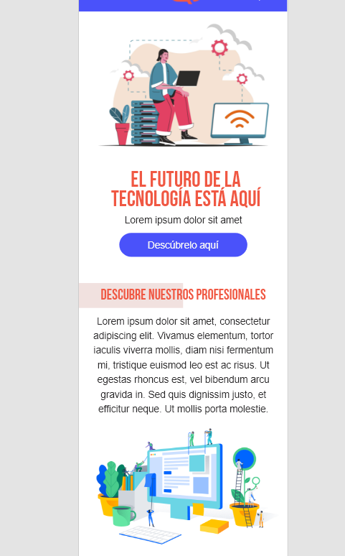
La pagina contiene a parte de la introducción diversas secciones con su contenido, que se dividen según el tipo de contenido, dentro de las secciones, para el contenido principal se usan elementos article, y para el contenido secundario elementos aside o div, aunque generalmente div se usa para maquetar el sitio.
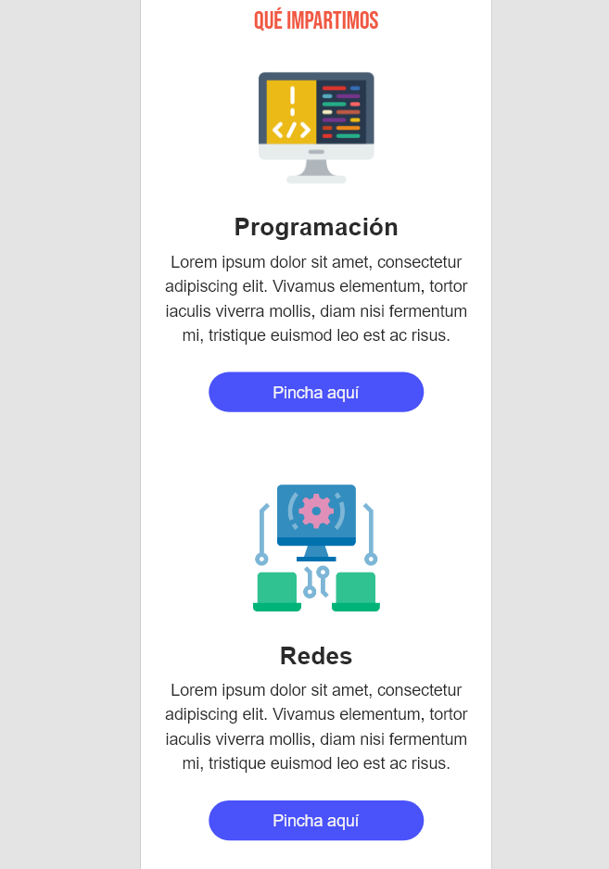
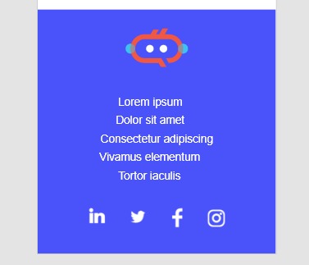
El footer contiene el logo de nuevo, una navegación secundaria y los iconos con link de las redes sociales.

Imágenes

Las imágenes usadas son ilustraciones o iconos con un estilo coherente entre ellas, siendo ilustraciones sin bordes, con una mezcla de colores vibrantes y pasteles. Tendrán una composición bastante geométrica pero con elementos irregulares en algunos casos.






Logotipo

Para el logotipo habrá distintas versiones dependiendo de donde se encuentre en el sitio y el color de fondo.

Logotipo sin nombre para fondo claro Logotipo sin nombre para fondo oscuro



Logotipo con nombre para fondo oscuro Logotipo con nombre para fondo claro

Accesibilidad

Todas las imágenes tienen una etiqueta alt para que se sepa el contenido de la imagen en caso de que no se pueda visualizar.
El tamaño de fuente base es de 20px, más elevado de lo normal, para que sea más fácil de leer. Las tipografías escogidas son de fácil lectura, suficientemente simples por el mismo motivo.
Todos los formularios tendrán un label para cada input para una mejor interpretación de la página en caso de que se tenga que reproducir su contenido por audio.
La navegación por tabulación está habilitada para que las personas con dificultad motora o que no puedan usar el ratón puedan navegar por la página.
Se usan encabezados para estructurar el contenido de la página correctamente.
El texto se pondrá con unidades relativas para que se escale con el tamaño de pantalla y contenido.

Mapa de navegación

El mapa de navegación del sitio presenta las páginas que constituirán parte del sitio web, se puede ver a continuación como será el mapa para el sitio web de Seoul School.

